GK10 – KAPITEL 2 – SPRECHEN
Set 1A
TEIL 1: Dein Lieblingssport

- Stelle deinem Partner 4 Fragen über seinen Lieblingssport. (Wo, Was, Wann, Wie oft, Wie viel, mit wem, warum…)

- Beantworte die Fragen von deinem Partner.

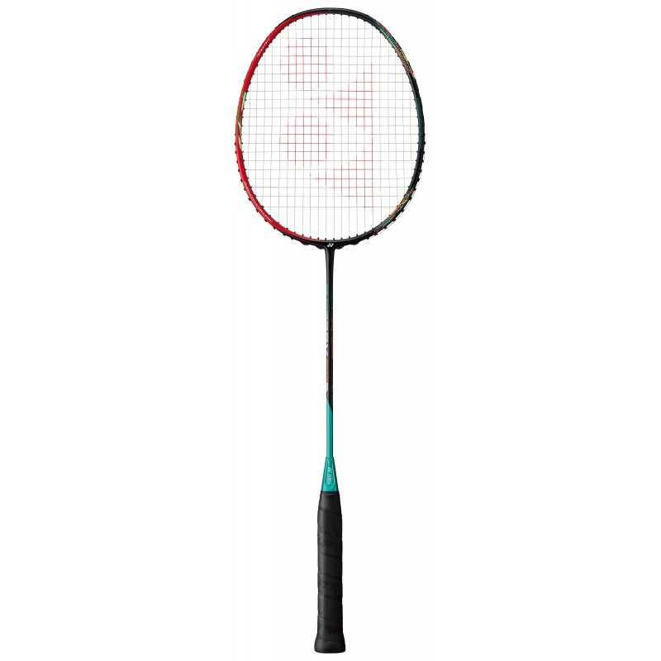
Das ist dein Lieblingssport :



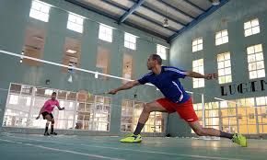
Dienstag / Freitag

TEIL 2: Komparativ und Superlativ

Ziehe 2 Karten und vergleiche die Bilder mit Komparativ und Superlativ.

GK10 – KAPITEL 2 – SPRECHEN
Set 1B
TEIL 1: Dein Lieblingssport

- Beantworte die Fragen von deinem Partner.

Das ist dein Lieblingssport :

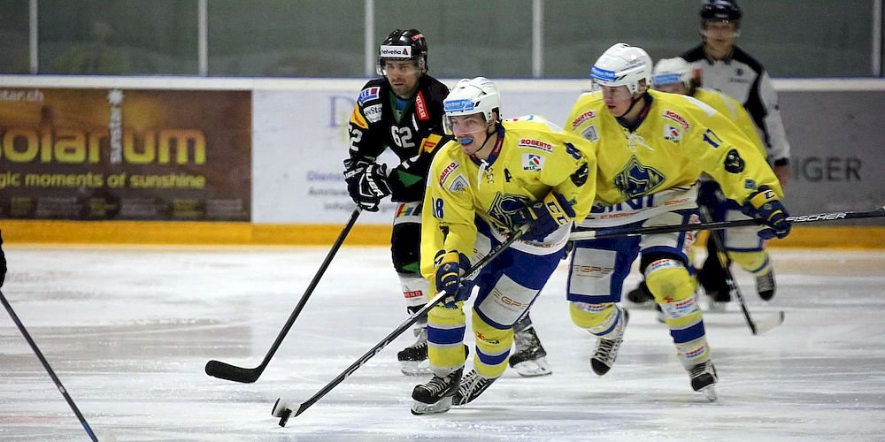


der Puck

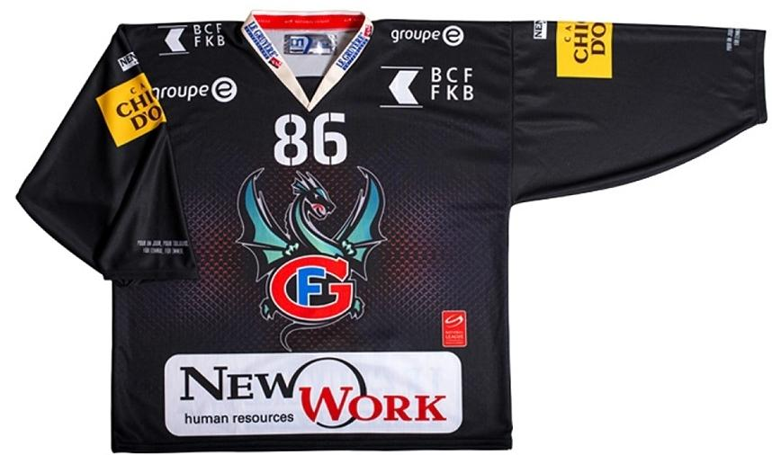

Mittwoch / In den Ferien

- Stelle deinem Partner 4 Fragen über seinen Lieblingssport. (Wo, Was, Wann, Wie oft, Wie viel, mit wem, warum…)

TEIL 2: Komparativ und Superlativ

Ziehe 2 Karten und vergleiche die Bilder mit Komparativ und Superlativ.

GK10 – KAPITEL 2 – SPRECHEN
Set 2A
TEIL 1: Dein Lieblingssport

- Stelle deinem Partner 4 Fragen über seinen Lieblingssport. (Wo, Was, Wann, Wie oft, Wie viel, mit wem, warum…)

- Beantworte die Fragen von deinem Partner.

Das ist dein Lieblingssport :

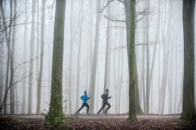


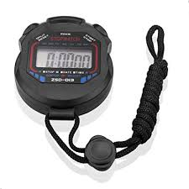
Montag / Mittwoch / Samstag

die Stoppuhr

TEIL 2: Komparativ und Superlativ

Ziehe 2 Karten und vergleiche die Bilder mit Komparativ und Superlativ.

GK10 – KAPITEL 2 – SPRECHEN
Set 2B
TEIL 1: Dein Lieblingssport

- Beantworte die Fragen von deinem Partner.

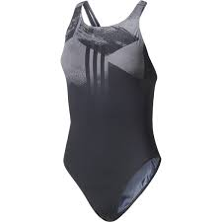
Das ist dein Lieblingssport :


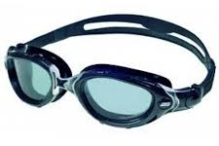

Der Badeanzug

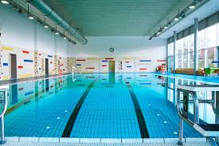
4X - Woche

- Stelle deinem Partner 4 Fragen über seinen Lieblingssport. (Wo, Was, Wann, Wie oft, Wie viel, mit wem, warum…)

TEIL 2: Komparativ und Superlativ

Ziehe 2 Karten und vergleiche die Bilder mit Komparativ und Superlativ.

GK10 – KAPITEL 2 – SPRECHEN
Set 3A
TEIL 1: Dein Lieblingssport

- Stelle deinem Partner 4 Fragen über seinen Lieblingssport. (Wo, Was, Wann, Wie oft, Wie viel, mit wem, warum…)

- Beantworte die Fragen von deinem Partner.

Das ist dein Lieblingssport :

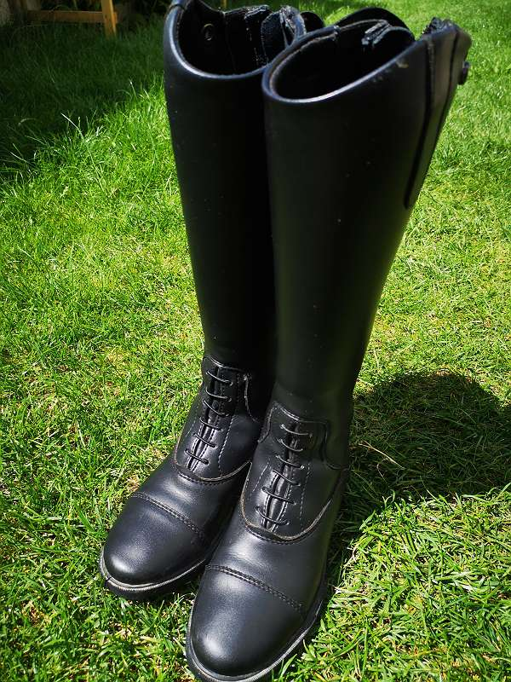
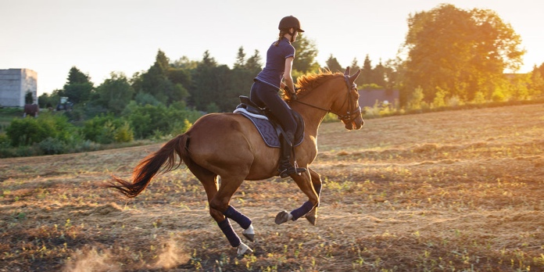

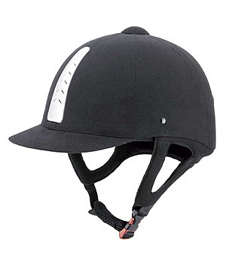

2x - Woche

TEIL 2: Komparativ und Superlativ

Ziehe 2 Karten und vergleiche die Bilder mit Komparativ und Superlativ.

GK10 – KAPITEL 2 – SPRECHEN
Set 3B
TEIL 1: Dein Lieblingssport

- Beantworte die Fragen von deinem Partner.

Das ist dein Lieblingssport :

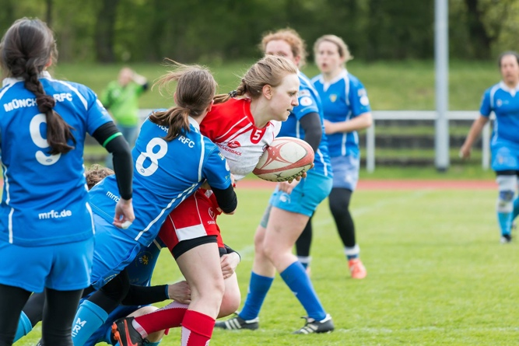

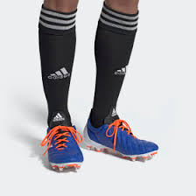

Montag
Spiele (Match) : Sonntag

- Stelle deinem Partner 4 Fragen über seinen Lieblingssport. (Wo, Was, Wann, Wie oft, Wie viel, mit wem, warum…)

TEIL 2: Komparativ und Superlativ

Ziehe 2 Karten und vergleiche die Bilder mit Komparativ und Superlativ.

GK10 – KAPITEL 2 – SPRECHEN
Set 4A
TEIL 1: Dein Lieblingssport

- Stelle deinem Partner 4 Fragen über seinen Lieblingssport. (Wo, Was, Wann, Wie oft, Wie viel, mit wem, warum…)

- Beantworte die Fragen von deinem Partner.

Das ist dein Lieblingssport :


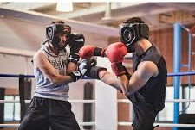

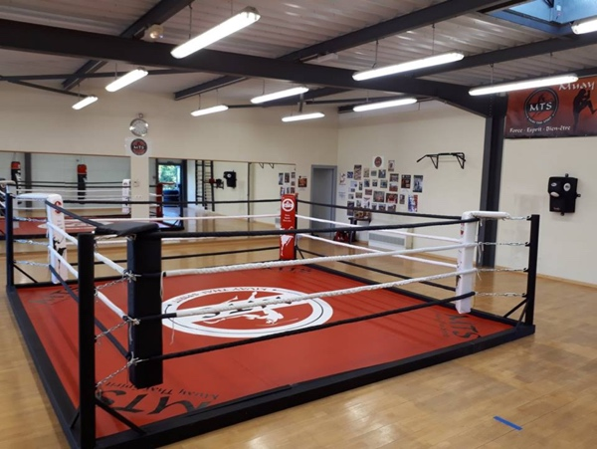

Samstag / Dienstag

TEIL 2: Komparativ und Superlativ

Ziehe 2 Karten und vergleiche die Bilder mit Komparativ und Superlativ.

GK10 – KAPITEL 2 – SPRECHEN
Set 4B
TEIL 1: Dein Lieblingssport

- Beantworte die Fragen von deinem Partner.

Das ist dein Lieblingssport :

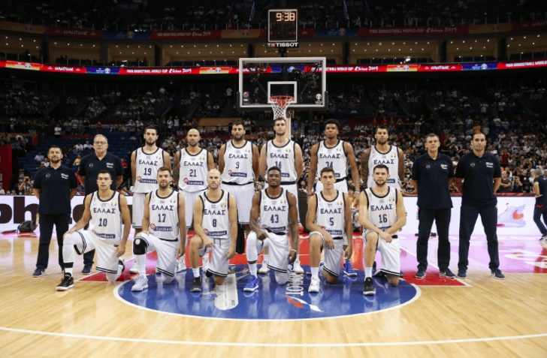




Montag / Mittwoch
Spiele (Match) : Samstag

- Stelle deinem Partner 4 Fragen über seinen Lieblingssport. (Wo, Was, Wann, Wie oft, Wie viel, mit wem, warum…)

TEIL 2: Komparativ und Superlativ

Ziehe 2 Karten und vergleiche die Bilder mit Komparativ und Superlativ.

GK10 – KAPITEL 2 – SPRECHEN
Set 5A
TEIL 1: Dein Lieblingssport

- Stelle deinem Partner 4 Fragen über seinen Lieblingssport. (Wo, Was, Wann, Wie oft, Wie viel, mit wem, warum…)

- Beantworte die Fragen von deinem Partner.

Das ist dein Lieblingssport :

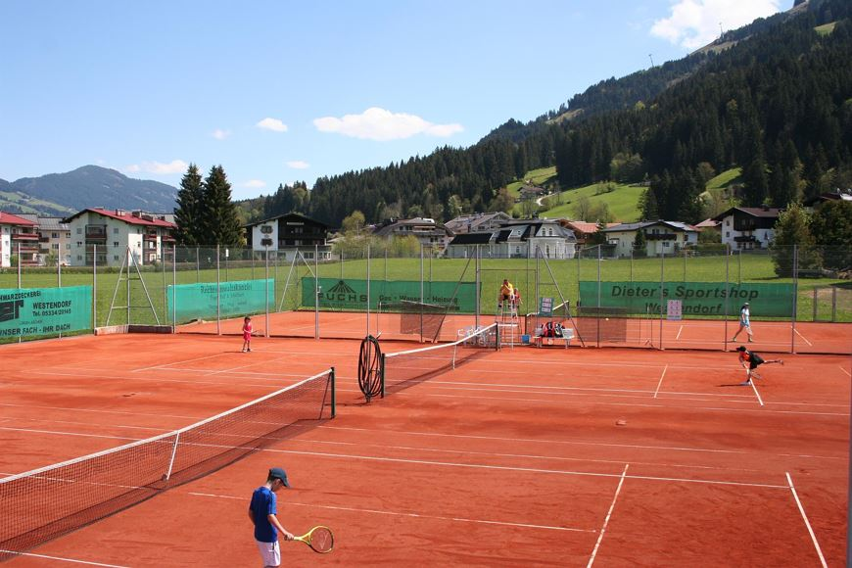


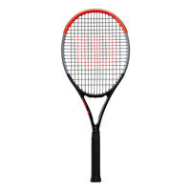

2x - Woche

TEIL 2: Komparativ und Superlativ

Ziehe 2 Karten und vergleiche die Bilder mit Komparativ und Superlativ.

GK10 – KAPITEL 2 – SPRECHEN
Set 5B
TEIL 1: Dein Lieblingssport

- Beantworte die Fragen von deinem Partner.

Das ist dein Lieblingssport :

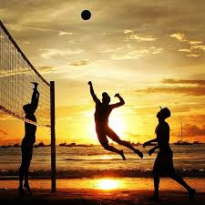


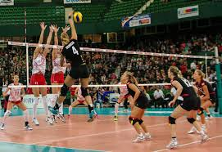
Dienstag / Donnerstag
Spiele (Match) : Sonntag

- Stelle deinem Partner 4 Fragen über seinen Lieblingssport. (Wo, Was, Wann, Wie oft, Wie viel, mit wem, warum…)

TEIL 2: Komparativ und Superlativ

Ziehe 2 Karten und vergleiche die Bilder mit Komparativ und Superlativ.




Maria


Romy



Iphone : 900.-
Samsung : 700.-
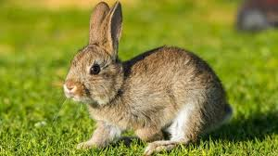
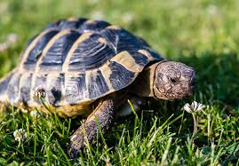
die Schildkröte
der Hase



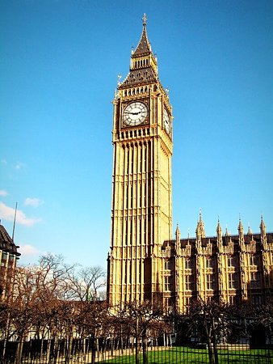
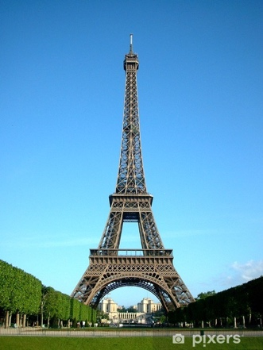

der Eiffelturm : 279 Meter
der Big Ben : 96 Meter



175 .-
5 .-
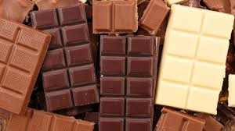
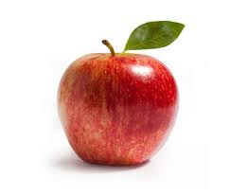
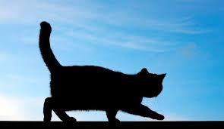
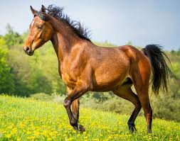




Homer
Einstein

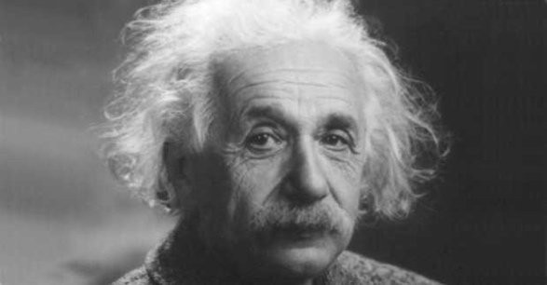
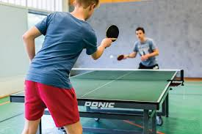
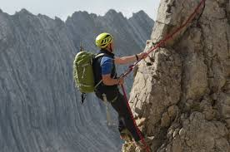




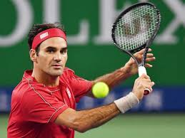

Marge Simpson
Federer
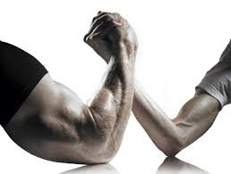

Markus
Hulk
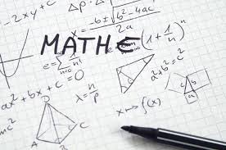

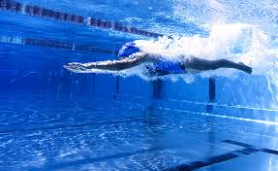

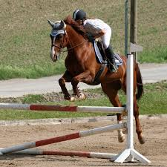
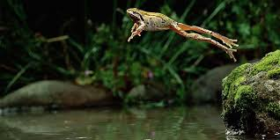
0,3 Meter
1,2 Meter
45 Euro
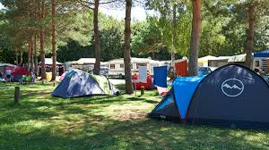

das Camping
200 Euro

NAME, VORNAME: _________________________ Klasse: 10M November 2020

Bewertungskriterien SP
Im mündlichen Test sollen die SchülerInnen innerhalb der gegebenen Situation ihre Kommunikationsfähigkeit
nach folgenden Bewertungskriterien nachweisen:
Aufgabe:
- Alle Themen werden inhaltlich entsprechend den Bewertungskriterien (s. unten) behandelt.
- Erfüllung der Aufgabe: Der Schüler hat die Situation verstanden.
- Gesprächsbeteiligung: Die Schüler haben ca. die gleiche Sprechzeit.
- Verwendung von Strategien: Diskursstrategien und, falls erforderlich, Kompensationsstrategien.
Kommunikative Gestaltung:
- Variation der Satzstruktur (Satzanfänge) und Verknüpfung der Sätze (Konnektoren und Nebensätze)
- Variation des Wortschatzes
+ Einsatz von kontextbezogenem Wortschatz -> Thema: Sportarten
+ kontextbezogene Ausdrucksweise
- Verwirklichung der Sprechabsicht: Kann der Schüler seine Ideen verständlich kommunizieren?
+ korrekter Wortgebrauch (z. B. W-Fragen, …)
- Flüssigkeit der Rede
Formale Richtigkeit:
- Syntax
- Deklination
- Konjugation
- Komparativ – Superlativ
- Nebensätze mit „weil“
Aussprache und Intonation:
- Aussprache
- Intonation
- Satzmelodie
- Wortakzent
- Lautstärke

 | 5 Punkte | 4 Punkte | 3 Punkte | 2 Punkte | 1 Punkt | 0 Punkte
Aufgabe | Vollumfänglich erfüllt | Grösstenteils erfüllt | Ausreichend erfüllt | Nur teilweise erfüllt | Kaum erfüllt | Nicht erfüllt
 | 5 Punkte | 4 Punkte | 3 Punkte | 2 Punkte | 1 Punkt | 0 Punkte
Kommunikative Gestaltung  (WS: Sportarten) | Vollumfänglich respektiert | Grösstenteils respektiert | Ausreichend respektiert | Nur teilweise respektiert | Kaum respektiert | Nicht respektiert
 | 5 Punkte | 4 Punkte | 3 Punkte | 2 Punkte | 1 Punkt | 0 Punkte
Formale Richtigkeit  Komparativ Superlativ  Nebensätze „weil“ | Keine oder nur vereinzelte Fehler, die die Kommunika-tion nicht stören | Einige Fehler, die die Kommunika-tion kaum stören | Fehler, die die Kommunikation stören | Viele Fehler, die die Kommunika-tion erschweren | Die Rede ist kaum verständlich | Die Rede ist nicht verständlich
 |  | 4 Punkte | 3 Punkte | 2 Punkte | 1 Punkt | 0 Punkte
Aussprache und Intonation |  | Grösstenteils angemessen | Ausreichend angemessen | Nur teilweise angemessen | Kaum angemessen | Nicht angemessen

Notenmassstab

Punkte | Note |  | Punkte | Note |  | Punkte | Note
19 | 6 |  | 12 | 4 |  | 5 | 2.3
18 | 5.7 |  | 11 | 3.8 |  | 4 | 2
17 | 5.4 |  | 10 | 3.5 |  | 3 | 1.8
16 | 5.1 |  | 9 | 3.3 |  | 2 | 1.5
15 | 4.9 |  | 8 | 3 |  | 1 | 1.3
14 | 4.6 |  | 7 | 2.8 |  | 0 | 1
13 | 4.3 |  | 6 | 2.5

